모의해킹 상세 보고서
과업명 | 유기견 성향 분석 기반 추천 서비스 구축 사업 및 정보보호 체계 강화사업
년 월 일

개 정 이 력
버전 | 작성일 | 변경내용 | 작성자 | 승인자
v0.01 | 2026.00.00 | 최초작성 | 000

목차
1. 모의해킹 수행 정보 4
2. 모의해킹 결과 5
3. 취약점 상세 내용 5
4. 보안 권고안 6

- 모의해킹 수행 정보
1.1. 배경 및 목적
- 웹 애플리케이션에 대한 모의 해킹을 수행한 후 발견된 취약점에 대한 대응 방안을 제시함으로써 차후 발생할 수 있는 침해 사고를 예방하고 정보 보호 수준을 향상할 수 있는 대책을 수립하는 데 기여하는 것을 목적으로 합니다.
-

1.2. 수행 일정 및 수행 내역
- ㅂ
-

1.3. 수행 대상
- 본사
NO | 페이지 | 사이트명(URL)
1 | 로그인 | http://www.ddd.com/user/login.us
2 | 멍! 카이브 수정페이지 | http://www.ddd.com/archive/write.ar
3 | 멍! 케어 상세페이지 | http://www.ddd.com/care/detail.ca
4 | 마이페이지 문의 | http://www.ddd.com/inquiry/inquiryListOk.in
5

1.6. 점검 도구
- 본 모의해킹을 수행하면서 사용된 도구는 아래 표와 같다.
도구 이름 | 용도 | 사이트
BurpSuite | 프록시 | http://portswigger.net/Burp/

- 모의해킹 결과
2.1. 총평
- 본 시스템은 게시판에 4개, 문의게시판에 3개, 배너에 1개, 로그인에 1개 촉 9개의 취약점이 존재합니다.
- 세션고정, 디렉터리인덱싱, 크로스사이트스크립팅, 파일다운로드 등의 취약점이 존재하며, 세션고정 취약점으로는 계정 탈취, 디렉터리 인덱싱 취약점으로는 중요정보 탈취, 크로스사이트스크립팅 취약점으로는 서버장악, 파일다운로드 취약점으로는 타인의 파일 혹은 관리자의 파일 탈취 등의 공격 위험이 있습니다.

  - 결과 요약
NO | 대상 | 취약점 | 위치
1 | 로그인 | 세션고정
2 | 문의 게시판

- 취약점 상세 내용
3.1. (취약점 작성) 세션 고정
구분 | 설명
발견URL | URL | 파라미터 | 메뉴
 | http://도메인주소:포트/상세주소  (proc/login_proc.php) | Id, pw | 메인페이지 > 로그인
취약점  상세내역 | 로그인을 했다가 로그아웃 후 재 로그인 시 발급받는 세션ID가 동일하여 공격자가 해당 세션ID를 탈취한다면 해당 계정으로 로그인하는 등의 공격이 가능합니다.

3.2. SQL Injection
구분 | 설명
발견URL | URL | 파라미터 |  | 메뉴
 | http://www.ddd.com/user/login.us | user_id, user_pw |  | 메인 페이지 -> 로그인
취약점  상세내역 | login_proc.php에서 사용자가 입력한 user_id와 user_pw 값을 별도의 검증이나 정제 없이 동적 쿼리로 처리하고 있어, 악의적인 SQL 구문을 삽입할 경우 인증을 우회하여 정상적인 로그인 처리가 가능합니다.
시나리오 | 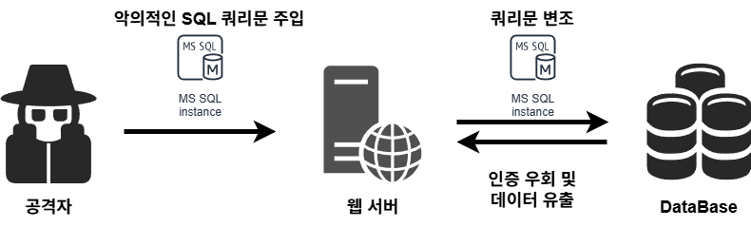
재현 절차 | 1. 패킷 캡처 및 전달  Burp Suite 프록시 도구를 사용하여 로그인 처리 페이지(login_proc.php)로 전송되는 HTTP 요청 패킷을 캡처한 후 Repeater 기능으로 전달하였다.  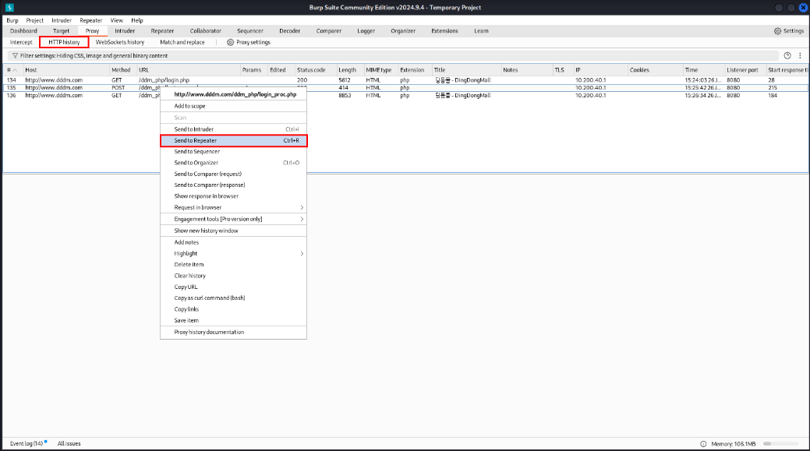  그림 3.2-1. 패킷 Repeater로 전달  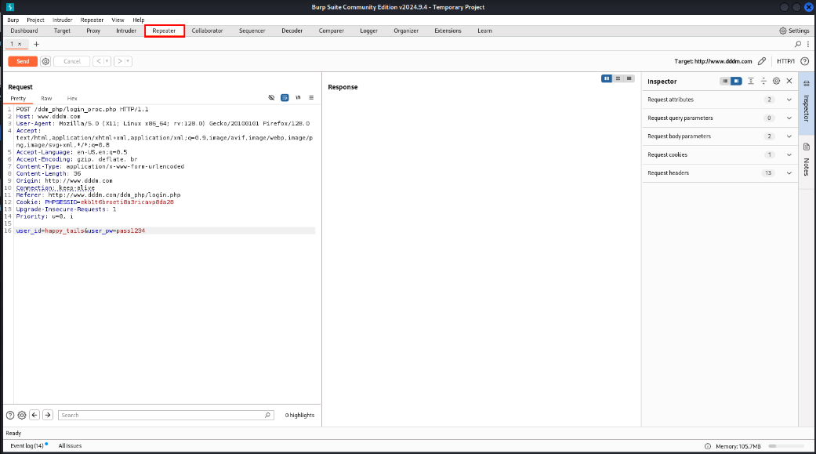  그림 3.2-2. 로그인 처리 페이지(login_proc.php)로 전송되는 HTTP 요청 패킷  2. 파라미터 취약점 확인  user_id 변수에 싱글 쿼터(')를 주입하여 전송했을 때, MariaDB 서버의 SQL 구문 에러 메시지(You have an error in your SQL syntax...)가 노출되는 것을 보고 SQL Injection이 가능함을 확인하였다.  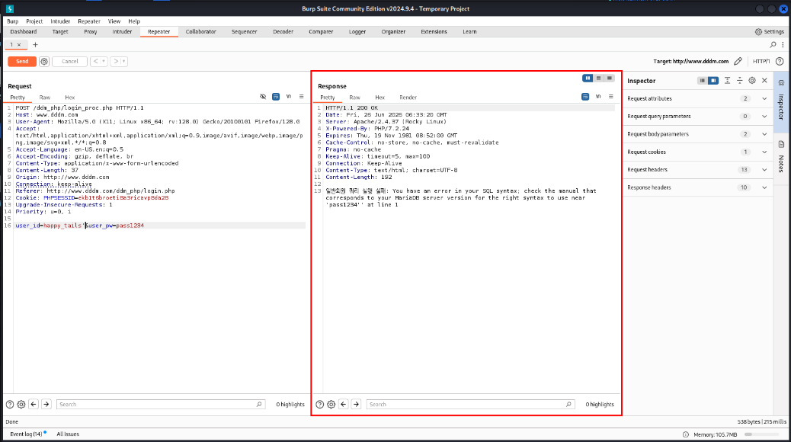  그림 3.2-3. 파라미터 취약점 확인  3. 로그인 인증 우회 성공  user_id에 ' OR '1'='1' -- 을 입력하고 패킷을 전송하자, 비밀번호 검증을 우회하고 정상 로그인에 성공하여 메인 페이지(main.php)로 리다이렉트(HTTP/1.1 200 OK, alert('환영합니다!'))되는 것을 확인하였다.  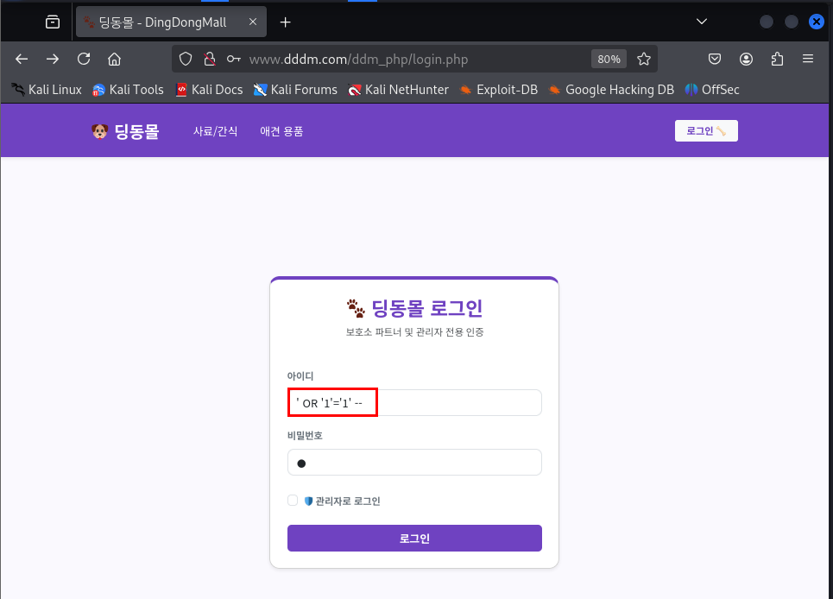  그림 3.2-4. user_id에 ' OR '1'='1' -- 을 입력  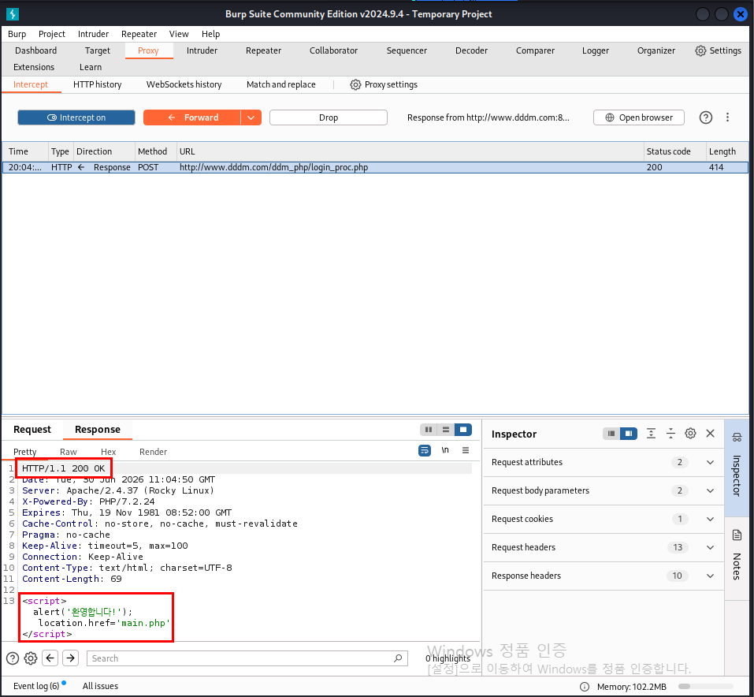  그림 3.2-5. 로그인 인증 우회 성공  4. Blind SQL Injection을 통한 데이터베이스명 탈취  참/거짓 반응을 이용하는 Boolean-Based Blind 방식을 수행하였습니다. ' OR '1'='1' AND SUBSTRING(database(), 1, 1)='a'-- 입력 시에는 로그인 실패 메시지가 발생했으나, 마지막 글자를 'd'로 입력했을 때는 참이 되어 로그인에 성공하였습니다. 이를 통해 데이터베이스 이름의 첫 글자가 'd'임을 알아내고 전체 DB 내용을 추출할 수 있음을 증명하였다.  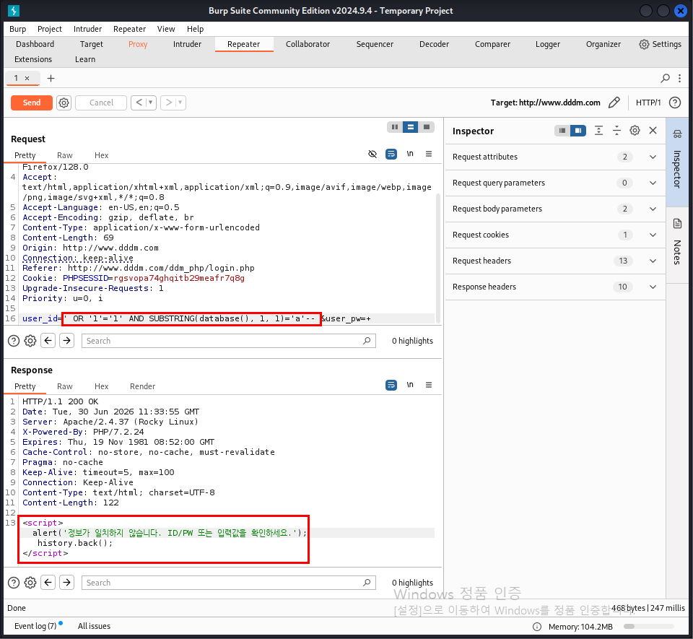  그림 3.2-6. ' OR '1'='1' AND SUBSTRING(database(), 1, 1)='a'-- 입력 시  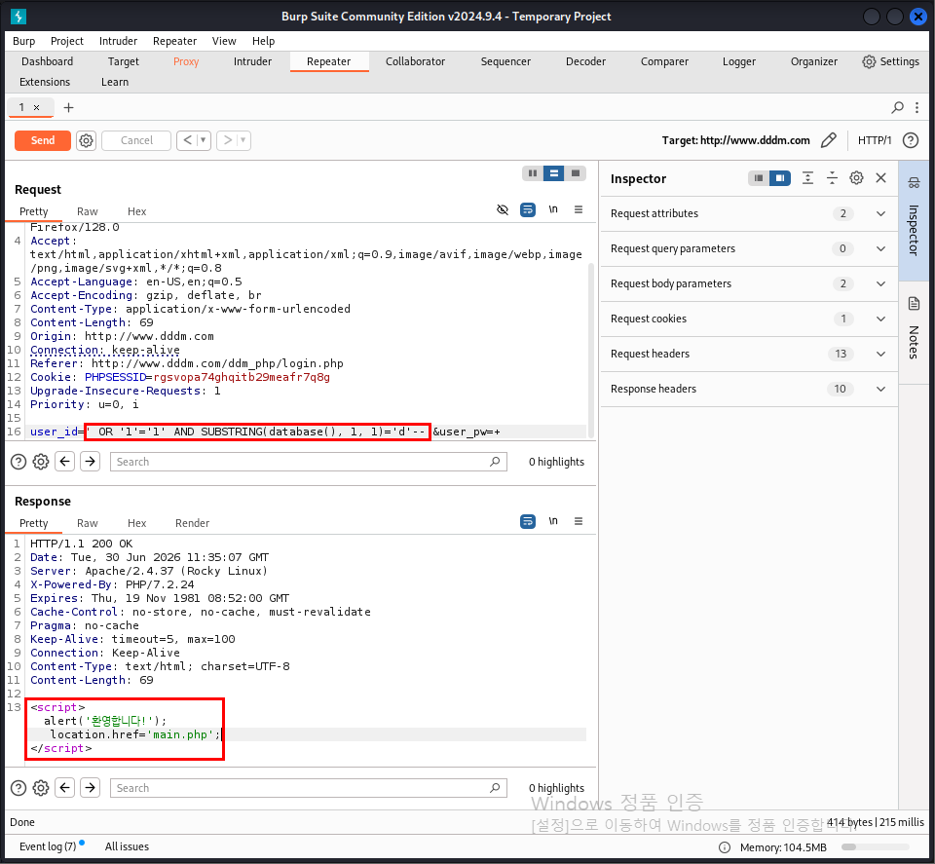  그림 3.2-7. ' OR '1'='1' AND SUBSTRING(database(), 1, 1)='d'-- 입력 시  5. 컬럼의 개수 찾기  ORDER BY 절의 숫자를 늘려가며 질의하는 과정에서 ORDER BY 10-- 은 정상 동작했으나, ORDER BY 13-- 을 입력했을 때 Unknown column '13' in 'order clause' 에러가 발생하는 것을 통해 해당 쿼리가 사용하는 컬럼의 개수가 12개임을 파악하였다.  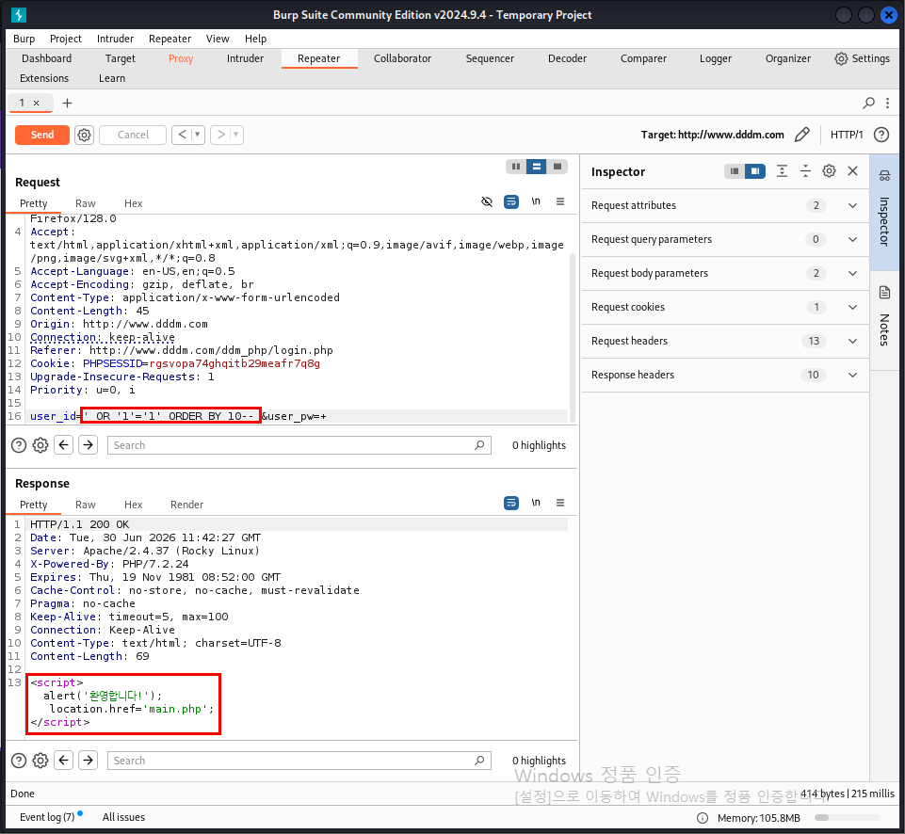  그림 3.2-8. ORDER BY 10-- 입력 시  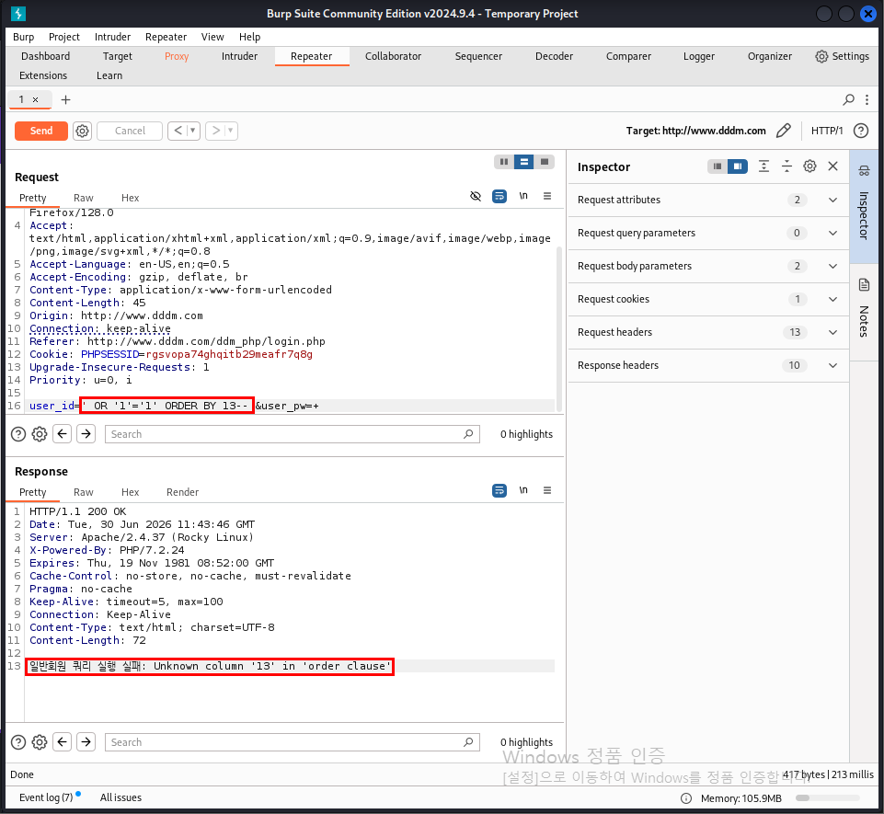  그림 3.2-9. ORDER BY 13—입력 시
영향도 | 영향 |  | 설명
 | 인증 우회 및 계정 도용 |  | 비밀번호를 모르더라도 임의의 계정(예: 관리자)으로 로그인이 가능
 | 데이터베이스 정보 탈취 및 조작 |  | Blind 기술 등을 활용하여 내부 DB에 저장된 다른 회원들의 개인정보, 시스템 테이블 정보를 무단으로 열람하거나 변조 가능
발생 원인 | 원인 |  | 설명
 | 동적 SQL 구문 사용 |  | 입력 값을 쿼리 구조와 분리하지 않고 문자열 결합 방식으로 SQL문을 생성
 | 입력 값 검증 및 정제 미흡 |  | 싱글 쿼터(') 등 SQL 구문 구조를 변화시킬 수 있는 특수문자에 대한 필터링이나 이스케이프 처리가 부재

4. 보안 권고안
4.1. 세션 고정
취약점 항목 | 세션 고정
취약점 개요 | 로그인할 때마다 예측 불가능한 새로운 세션ID를 발행하여 세션ID의 고정 사용을 방지하기 위함. 사용자 로그인 시 항상 일정하게 고정된 세션ID가 발행되는 경우 세션ID를 도용한 비인가자의 접근 및 우회가 가능
보안 조치 방법
로그인할 때마다 예측 불가능한 새로운 세션ID를 발급받도록 해야 하고 기존 세션ID는 파기해야 함
세션ID의 만료시간 및 기간을 적절하게 설정하여 이후에도 남아있지 않도록 해야 함

